APQ in English : Chatter boxes
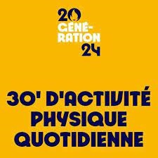
Fabriquer des chatter boxes (cocottes en papier) : 1 par groupe de 2 à 4 élèves.
Télécharger le tutoriel « Fabriquer une chatter box »
Sélectionner 8 verbes d’action pour compléter les chatter boxes confectionnées
Banque de verbes d’action possibles :
jump   | run   | swim   | touch your toes  
spin around   | shake   | clap your hands   | jumping jack  
find a blue object | raise your hands   | dance   | sit down  
stomp your foot   | wave your arms  

Pour le cycle 2 : Coller les images à l’emplacement des croix sur la photo ci-dessous.
Pour le cycle 3 : Ecrire les mots à l’emplacement des croix sur la photo ci-dessous.
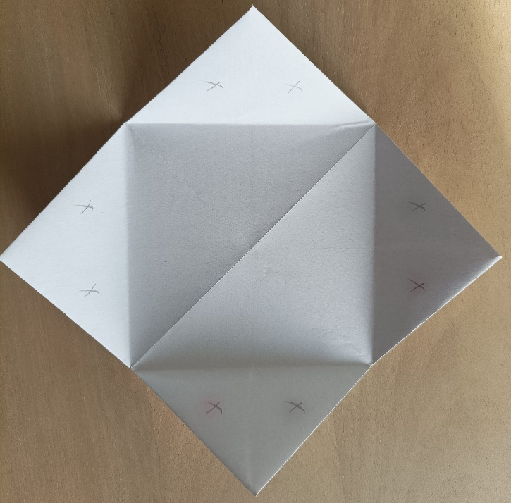
Télécharger les étiquettes à coller sur les chatter boxes et les flashcards
Le meneur de jeu (qui manipule la chatter box) demande : « Pick out a number. »
Un élève choisit un nombre et l’énonce (en anglais si les nombres sont déjà maitrisés).
Le meneur de jeu manipule la chatter box autant de fois que le nombre choisi et demande « Pick out a colour. ». Un (autre) élève choisit une couleur et l’énonce en anglais.
Le meneur de jeu regarde l’action qui se cache derrière la couleur choisie et demande : « Can you... ? ». Les autres joueurs répondent : « Yes, I can. » ou « No, I can’t. ». S’ils répondent « Yes, I can. », alors ils effectuent l’action demandée. Le meneur de jeu change à chaque tour.

NB : Préciser de choisir un nombre entre 1 et 10.
Cette APQ peut être réalisée à tout moment entre deux séances, entre deux activités.

